Qu’y a-t-il dans limipyco.free.fr,
le site web de la LIgue MIdi PYrénées de Course d' Orientation ?

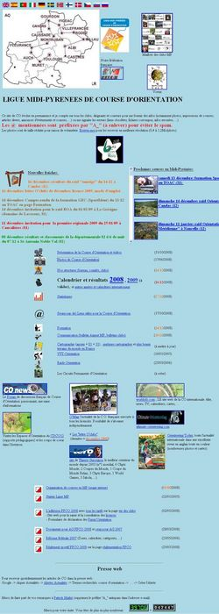
La question mérite d’être posée car le site contient beaucoup d’informations, pas bien mises en valeur par une présentation trop simple.

Tout d’abord la page d’accueil :

- la partie supérieure contient la carte midi-pyrénéenne cliquable vous permettant de découvrir tous les clubs et comités départementaux de la région
- la partie centrale (et la plus consultée) se compose des dernières nouvelles (pour voir toutes les mises à jour), de l’annonce des prochaines courses (ou formations) et du calendrier. Vous y trouverez toutes les informations pour trouver des courses dans la région
- la partie centrale contient aussi des liens de présentation de la CO, par les vidéos ou de belles photos (si vous en trouvez d’autres, n’hésitez pas à nous les signaler), mais aussi des rubriques bien fournies (liens utiles pour la CO), communication (bulletins des clubs), statistiques (licenciés, participation) et formation.
- il y a aussi d’autres rubriques beaucoup moins fournies (souvent par manque de temps): cartographie, circuits permanents, Orientation à VTT, Raid Orientation. La cartographie devrait être un axe d’amélioration en proposant une consultation facile et agréable.
- ensuite vous trouvez des liens en image vers des sites vous permettant de sortir de la région :
- co-news, forum indispensable d’entraide et de communication des orienteurs des six coins de l’hexagone.
- worldofo, toute l’actualité internationale : TV, photos, interviewes, …
- la lettre O'clubs, informations mensuelles de la FFCO pour tous les licenciés
- la partie inférieure de la page d’accueil contient des liens vers la FFCO (licences, règlements), les statuts de la ligue et les documents d’organisation de courses.
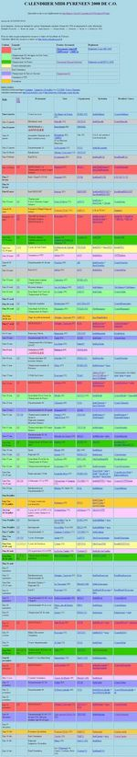
La page Calendrier (1 page pour chaque année) vous informe, sous forme de tableaux, de toutes les courses et formations de la région et des départements limitrophes (quand elles ne font pas concurrences aux courses MP importantes) ainsi que les événements nationaux.
La mise à jour est très fréquente (plusieurs fois par semaine).
Le tableau du haut contient la légende des couleurs du calendrier et les liens vers les classements (nationaux, régionaux, départementaux) et les règlements associés.
Cette page a aussi des liens vers les calendriers des ligues voisines et le calendrier des vacances scolaires.
Le calendrier est le cœur du site car il contient les courses et formations (1 ligne pour chaque événement) avec les liens vers les informations associées :
- dates des vacances scolaires en gras
- classement national ou pas (lien vers la course sur le site du CN)
- événement
- localisation (carte routière)
- club organisateur (lien vers les infos du club)
- invitation et bulletin d’inscription
- résultats de la course
- temps intermédiaires
- graphiques Splitsbrowser (excellent pour comparer vos choix avec ceux des autres coureurs)
- Matrace : carte + animation graphique pour suivre les choix d’itinéraires et simuler la course
- classements (coupe MP notamment)
- équipe organisatrice
- photos
- articles de presse
La page Liens se décompose en plusieurs parties :
- structures sportives : ligues, FFCO, IOF
- cartographie : impression des cartes, normes cartographiques, présentation et histoire des cartes de CO
- matériel pour les parcours permanents
- matériel SportIdent
- pratique : où acheter du matériel de CO ? logiciels, livres, revues, forum
- entraînements : banque d’exercices
- étranger : terminologie en plusieurs langues, quizz, calendrier des courses internationales à étapes, worldofo, ultimate-orienteering, scientific journal of orienteering, …
- santé : liste des médicaments interdits, tiquatac site dédié aux tiques
- tourisme
- partenaires institutionnels
- outils informatiques gratuits

La page Formation:
- qui a organisé quoi dans notre région ?
- qui a été formé à quoi ?
(merci de signaler les oublis éventuels)
- documents FFCO pour la formation
- supports de formations SportIdent en MP
La page Communication:
- tous les numéros de Azimut MP, le bulletin de la ligue, entre 2004 et 2007 (bulletin arrêté en 2007)
- les « La Balise du FINO » (depuis 2006) et « Inf’O TOAC » (depuis 2005) sont passionnants et intéressent aussi les autres clubs
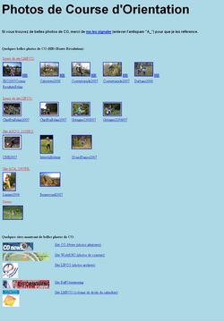
Les pages Présentation de la CO (vidéos) et Photos:
- à destination des néophytes qui ne connaissent pas notre activité, recense les sites web et les vidéos qui présentent le mieux la CO
- plus quelques autres vidéos intéressantes ou amusantes
- tv.worldofo.com, la TV de la CO
- recense les plus belles photos trouvées sur le web pour illustrer par exemple des articles de presse de présentation de la CO
La page Statistiques:
- tableaux et graphiques sur le nombre de licenciés MP par club, catégorie, sexe
- tableaux et graphiques sur la participation aux courses régionales (c’est utile pour estimer à priori la participation et la répartition des coureurs par circuit)
- pour tous les coureurs, résultats de toutes les courses régionales depuis 1995

Ce qu'il manque:
- cartographie: mise à jour pour tous les départements, implantation sur une carte interactive
- parcours permanents
- orientation à VTT
- raid orientation
- orientation à ski
- orientation de précision
- un forum
- photos des dirigeants
- palmarès, photos des coureurs
- un mini diaporama automatique
…
et aussi une présentation plus conviviale.
Bref beaucoup de travail en perspective.
Toute aide est la bienvenue!

